Уважаемые коллеги,
очередной семинар по медицинской антропологии (рук. д.и.н. В.И. Харитонова) состоится 12 апреля (среда) в 16.30 в Малом зале ИЭА РАН (18 этаж).

Гостья нашего семинара – Наталья Чекурова – исследователь и путешественница, которая расскажет нам о духовном целительстве и народной медицине на острове Бали.


Наталья Чекурова более 10 лет проработала в международном отделе Музея им. Н.К. Рериха, где занималась разработкой культурно-просветительских программ по Гималайскому региону Индии, Непала и Тибета. За годы работы осуществила более сотни путешествий с группами в Индию в Долины Малого Тибета: Ладак, Лахул, Спити, Киннор; Западную Бенгалию и Сикким, Непал, Тибет. Пять раз сделала священную кору (обход) вокруг Кайласа. Она – автор первого русскоязычного издания «Энциклопедия – Путеводитель по Индии» (2005г.) и многочисленных публикаций в журналах «Восточная Коллекция» (РГБ Фонд Восточных Рукописей), «ГЕО», «АГНИ»; научный консультант Телевизионной программы «СФЕРЫ» ГТРК «Культура». Н. Чекурова участвовала в съёмках нескольких документальных фильмов о Непале и о Шри Ланке, награждена медалью «Имени Н.К. и Е.И. Рерих» за большой вклад в развитие культурных отношений между Россией и Индией.

Ею подготовлены персональные фотовыставки:
«И вот вам... ИНДИЯ» (Клуб галерея «Аватар», 2012 г.)
«Кумбхамелла – 2013» (Посольство Индии в Москве, 2013 г.)
Она – продюсер фильма Ивана Вырыпаева «СПАСЕНИЕ» (2014 г.)
Последние годы Н. Чекурова занимается разработкой программ путешествий по древним историко-религиозным комплексам Шри-Ланки и Индонезии.

СИКАЛА (ВИДИМОЕ) И НЕСКАЛА (НЕВИДИМОЕ)
КАК ОСНОВА ДУХОВНОГО МИРОВОЗЗРЕНИЯ
БАЛИЙСКОГО ОБЩЕСТВА
В докладе будет представлена история и современность Бали. Разговор пойдет о том, кто такие балианы, туканги, тапаканы и сутри – целители и медиумы Бали, практикующие в рамках различных религиозных конфессий. Особо будут рассмотрены некоторые направления духовной практики и методы балийской народной медицины, речь пойдет, в том числе, об астрологии, медиумизме, рефлексологии, шаманизме. Особое внимание будет уделено роли и месту балианов в социальной жизни острова.

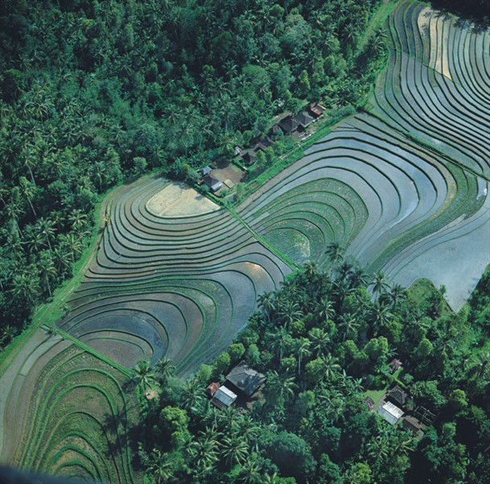

Сикала и нескала: видимое и невидимое... Эти два основополагающих понятия формируют всю систему представления балинезийцев о мироздании. Мир видимый – данная нам в ощущениях реальность, познаваемая через пять органов чувств, и мир невидимый – тоже реальность, но ощущаемая шестым сверхчувством и «видимая» лишь избранными, так называемыми балианами.

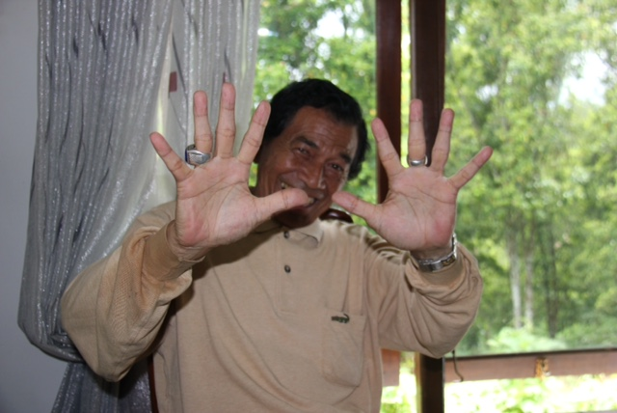
Черное – белое, позитив – негатив; это два полюса, между которыми и заключено человеческое бытие, по представлению балийцев. Причем миры – и видимый, и невидимый, оба в равной степени вплетены в черно-белый узор ковра жизни.
Миграционные волны различных народов, прошедших через Бали, сформировали его самобытную духовную культуру, присущую лишь этому небольшому по размеру острову, одному среди 17508 других, входящих в состав государства Индонезия.
Из теста индуизма, замешанного на сыворотке буддизма Махаяны и Тхеравады, сдобренное маслом древних культов Бали Ага – исконных верованиях острова, под горячим солнцем южного полушария испекся вкуснейший и красиво декорированной пирог балийского индо-буддо-анимизма, присыпанный сверху пудрой из смеси черной и белой магии – для полноты вкуса. Для разрезания этакого лакомства лучше всего подошел бы балийский крис – магический меч, о волшебной силе которого на острове ходит множество легенд. Воспользовавшись этим волшебным предметом и добравшись до начинки чудного пирога, мы обнаружим, что он не припудрен магией, но она и есть его основной ингредиент.
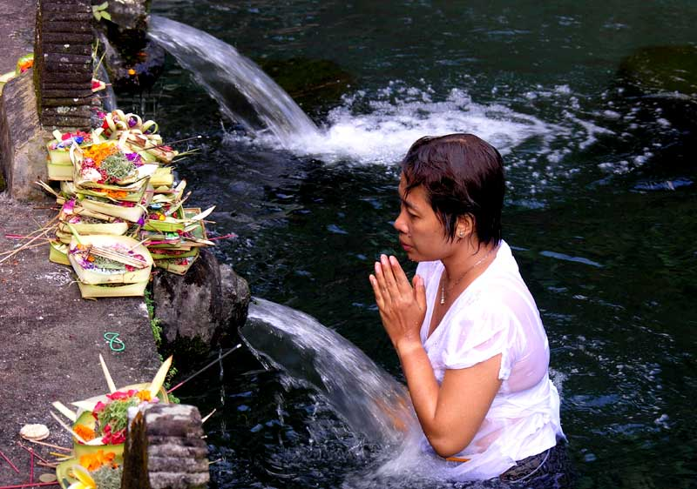

Духи, демоны и медиаторы-балианы, черные и белые маги, астрологи, предсказатели, целители, а, зачастую все в одном лице, – это балийская повседневность, присутствующая в каждом дне бытия жителей острова…
Наталья Чекурова

